# Instituto Politécnico Nacional

**Unidad Profesional Interdisciplinaria en Ingeniería y Tecnologías Avanzadas**

**Arquitectura de computadoras**

**Practica:**

**Pila**

**Integrantes:**

**Avalos Vizuett Julio Cesar**

**Alvarado Balbuena Jorge Anselmo**

**Rocha Diaz Brandon**

**1TM6**

**Introducción**

La pila está destinada a guardar direcciones de retorno en las llamadas subrutinas o funciones y para colocar los parámetros en las llamadas de funciones en lenguajes de alto nivel, existen 2 formas de implementar una pila en una arquitectura: Por software o hardware.

* Por software: Esta es la forma de implementación en un procesador de caso especial. Para una implementación se toma una acción de la memoria principal del sistema para destinarla a uso de la pilla. La ventaja con esta implementación es que podemos tener una pila de gran tamaño, debido generalmente por los recursos de la memoria principal son grandes. Desventaja en la implementación por software la memoria principal tiene tiempo de acceso muy grande, por lo general está asociada a 2 instrucciones que son pop y puse.
* Por hardware: Un diseño en hardware permite obtener un llamado a subrutinas con un mayor acceso que por software. Esta implementación cada posición de la pila es un contador del programa, de tal modo si queremos una pila de n niveles, se requiere n contadores, esto puede ser muy costoso, sin embargo, la ejecución se realiza en un ciclo de máquina.Las señales de los pines son:
* Dat_In: Bus de 8 bits, aquí se pone la dirección a donde debe saltar una función, o brincos condicionales.
* Dat_out: Bus de 8 bits, donde sale la dirección del contador del programa anotado por el registro de la pila hacia el contador del programa para poder leer la instrucción a ejecutar.
* CLK: Señal de reloj que indica el ritmo.
* CLR: Señal de reset se ejecuta de forma síncrona.
* UP: Señal que permite cambiar el nivel del contador, se ejecuta de forma síncrona.
* DOWN: Señal que permite cambiar el novel de contador a un nivel interior se ejecuta de forma síncrona.
* WPC: Señal que indica cuando queremos cargar una dirección a través del bus de datos Dat_In en el registro contador del programa actual esta señal se ejecuta de manera síncrona.

**Objetivos**

* Complementar el análisis teórico visto en clase con herramientas de programación.
* Familiarizarse con el comportamiento de una pila.

**Desarrollo**

* Diseñar una pila como se muestra en la imagen con un tamaño de Dat_In y de Dat_out de 10 bits y 16 contadores en VHD.

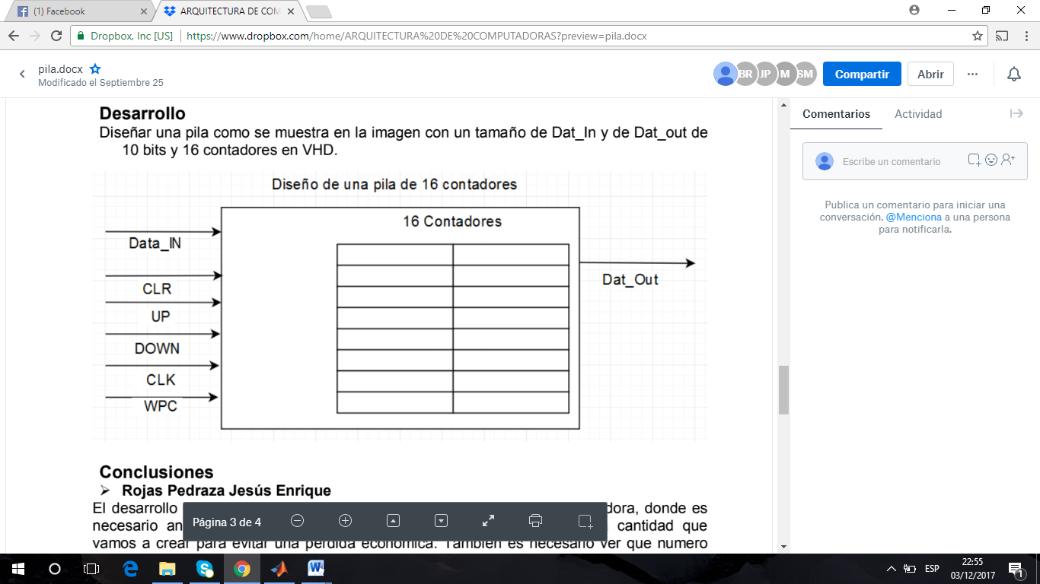

**Conclusiones:**

* **Avalos Vizuett Julio Cesar**

El desarrollo de una pila en la arquitectura de computadoras es una gran ventaja ya que da paso a instrucciones cortas que nos permiten guarder registros y direcciones de retorno, donde es necesario analizar cuantos contadores podemos necesitar para saber la cantidad que vamos a crear para evitar una pérdida económica.

* **Alvarado Balbuena Jorge Anselmo**

Para un desarrollo correcto y óptimo de la computadora es importante y necesario ver que número se va alcanzar en el Contador de la pila para crear el tamaño lo suficientemente grande, además de que nos permite tener instrucciones más cortas.

* **Rocha Diaz Brandon**

Las pilas generalmente nos sirven para guardar direcciones de retorno y colocar parámetros. Para la arquitectura de computadoras es muy importante el desarrollo de la pila ya que nos sirven para evitar pérdidas económicas y hacer que funcione correctamente la computadora. Donde es necesario ver que número se va alcanzar en el contador para crear el tamaño del contador que sea lo suficiente grande para garantizar el funcionamiento de la computadora.